Schuljahr 2025/26

Liebe Schülerinnen und Schüler, liebe Eltern, liebe Erziehungsberechtigte,

wir möchten Dich/Sie hiermit über unser Lerncoaching-Angebot am Engelbert-von-Berg Gymnasium informieren. Fällt es Dir schwer, Dich selbst zu organisieren? Hast Du Motivationsschwierigkeiten oder fehlen Dir effektive Arbeitsstrategien? Möchtest Du Dich verbessern oder suchst Du nach Tipps zum effektiveren Arbeiten? Wenn vielleicht eine dieser Fragen auf Dich zutrifft, dann könnte ein Lerncoaching genau das richtige für Dich sein!

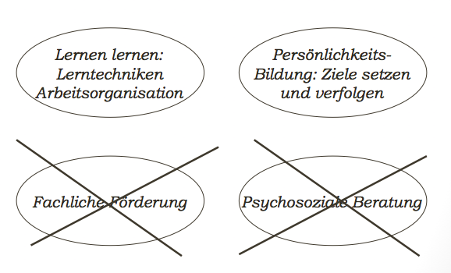
Was ist Lerncoaching?
Lerncoaching hilft dabei, das Lernen zu lernen, um sich z.B. besser im Alltag organisieren zu können und smarte Ziele zu setzen. Es ist keine Nachhilfe und auch keine psychosoziale Beratung. Das Team der Lernberatung möchte Dir/ Ihrem Kind bei der Organisation des Schulalltags helfen und Tipps geben, wie dieser möglichst erfolgreich und zu aller Zufriedenheit bewältigt werden kann. Hierzu zählt z.B. die Organisation der Bearbeitung von Aufgaben oder die strukturierte Vorbereitung für Klassenarbeiten.

Wichtig für den Coachee (so heißt die Person, die am Lerncoaching teilnimmt) sind dabei:
- Selbstbestimmung: Der Coachee entscheidet, welche Themen bearbeitet werden sollen und was machbar ist.
- Vertraulichkeit: Die Inhalte der Gespräche werden nicht weitergegeben.
- Offenheit und Nachvollziehbarkeit
- Bewertungsfreiheit
- Zuverlässigkeit

Weitere Informationen:
- Dauer: circa drei bis fünf Einzelcoaching-Sitzungen (ein Gespräch dauert etwa 20 Minuten).
- Die Gespräche finden während der Lernzeit oder auch wenn möglich am Vormittag statt.
- Der Lerncoach ist im Regelfall keine Lehrkraft, die in der Klasse unterrichtet.
- Man muss sich verbindlich anmelden und an den vereinbarten Sitzungen teilnehmen.
- Wir informieren Dich/ Sie darüber, wann genau das Coaching beginnen wird. Bei sehr großem Interesse werden wir ggfs. eine Warteliste einrichten müssen – alles Weitere hierzu folgt ggfs. per E-Mail bzw. Teams.

Zur Anmeldung:
- Bitte den Abschnitt auf der nächsten in das Fach von Frau Kärger /Frau Plein / Frau Wippermann legen lassen.
- Zudem möchten wir Dich, als Coachee, darum bitten, kurz schriftlich festzuhalten, warum Du an der Lernberatung teilnehmen möchtest, z.B.: Woran möchtest Du arbeiten? Was erhoffst Du Dir? Welche Ziele möchtest Du erreichen?

Bei Fragen kannst Du Dich/ können Sie sich selbstverständlich persönlich, per Teams oder an uns wenden.

Das Lerncoaching-Team
Frau Kärger / Frau Plein / Frau Wippermann

(Diesen Abschnitt in das Fach eines Mitglieds des Lerncoaching-Teams legen lassen).

Hiermit erkläre ich, dass ich _____________________________________________________
(Vor- und Nachname)

_____________
(Klasse)

am Lerncoaching teilnehmen möchte.

Ich möchte am Lerncoaching teilnehmen, weil

_____________________________________________________
(Datum, Unterschrift der Schülerin/des Schülers)

_____________________________________________________
(Datum, Unterschrift eines Erziehungsberechtigten)

E-Mail-Adresse eines Erziehungsberechtigten zur Kontaktaufnahme:

